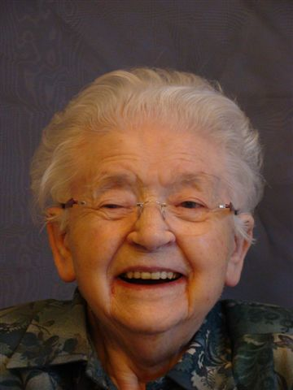

Zr. Gerda de Koning is dinsdag 15 februari 2011 rond het middaguur vrij onverwacht overleden.
Zondag kort na het ontbijt, werd ze onwel en niet lang daarna raakte ze in coma.
Medezusters en verzorgenden zijn Zr. Gerda liefdevol nabijgebleven tot ze haar leven op aarde rustig voltooide.
In memoriam Zr. Gerda bereikte een zeer hoge leeftijd; ze
Zr. Gerda de Koning werd 98 jaar.

Zr. Gerlinda, Gerritje,Johanna, Hendrika de Koning werd 30 december 1912 in Ouder Amstel geboren.
13 september 1937 trad zij toe tot onze Congregatie en legde 16 maart 1940 haar eerste geloften af.
Na haar noviciaat bleef ze in het Moederhuis om zich verder te bekwamen in de zorg voor het zogenaamde ‘zwarte goed’.
De verandering van ons habijt in 1947 was een ware ommezwaai, een metamorfose. Bovendien was, zo kort na de oorlog, de bestelde blauwe kledingstof nog schaars.
Toen burgerkleding werd toegestaan kon Zr. Gerda haar vleugels uitslaan. Ook buiten het klooster was Zr. Gerda een helpende hand. Wie hulp nodig had deed zeker niet te vergeefs een beroep op haar.
Zr. Gerda was vriendelijk en bescheiden van aard. In de communiteit trad ze niet
op de voorgrond maar was toch betrokken aanwezig.
Jammer genoeg speelde een toenemende doofheid haar parten.Toch bleef ze vriendelijk, altijd belangstellend, meelevend, de taal van hart en ogen waren dikwijls voldoende.
Na een ernstige ziekte was ze erg verzwakt en vertrok daarom in 1981 naar Agnietenhove om het rustiger aan te doen.
Medezusters en verzorgenden hebben in die tijd veel voor haar betekend.
De laatste jaren zijn voor Zr. Gerda niet gemakkelijk geweest, maar daarbij heeft ze nooit het vertrouwen verloren in God en zijn leiding.
Nu mag ze rusten in vrede. Dank voor alles.

